פיתרון תרגיל 1 – חלק 1

1.א. הקובץ הזה הוא אכן :

.NET Assembly

זאת מכיוון שהוא מהווה אפליקציה דוט נטית (exe/dll) שקומפלה ע״י ה-csc.

הקובץ הזה אכן מהווה :

.NET PE

זאת מכיוון שהוא מהווה קובץ הרצה (exe) ולכן דורש הפעלה של ה-CLR (מבוצע ע״י ה-PE Header ובמערכות הפעלה ישנות יותר , למשל – Windows 98, בעזרת ה-Unmanaged Stub שדואג להפעיל את ה-CLR).

1.ב. תיאור ה-Assembly :

1. שמו : B23_Ex01
2. גרסתו : 23:2:1:34949
3. התשובות לסעיפים א׳ ו-ב׳ נמצאות ב-Manifest.
4. ה-Assemblies האחרים בהם הוא משתמש הינם :

mscorlib, version 2:0:0:0

system.xml, vesion 2:0:0:0

2. להלן הטבלה המתארת כל אחד מהטיפוסים בקוד כמבוקש בשאלה :

|  |  |  |
| --- | --- | --- |
| **Type (Struct/Class/Enum)** | **Name** | **Members (methods, fields)** |
| Class | DemosExecuter | * public void DemosExecuter() * public static void RunDemoApp () * private static bool authenticateUser() * private static eChoice getUserChoice() * private static void showMenu() |
| Class (Nested in the class DemosExecuter) | DemoPrograms | * public void DemoPrograms() * public static void RunBinaryCheck() * public static void RunSandClockProgram() * private static int buildLine(StringBuilder i_SB, int i_PlaceInText, int i_Rows) * private static bool checkIfAscendingSeries(string i_NumberStr) * private static bool checkIfDescendingSeries(string i_NumberStr) * private static void drawAstrixClock(int i_NumOfLines) * private static string getInputFromUser(int o_CurrentNumber) |
| Enum (Nested in the class DemosExecuter) | eChoice | * public static int Abort * public static int BinaryCheck * public static int StarClock * public int value__ |
| Class | Program | * public void Program() * Public static void Main() |

3. להלן פרטי ההתחברות עבור הרצת התוכנית :

**שם משתמש : Ex01_23B**

**סיסמא : C#isthebest**

חלק 2 - תיעוד

**Ex01_01:**

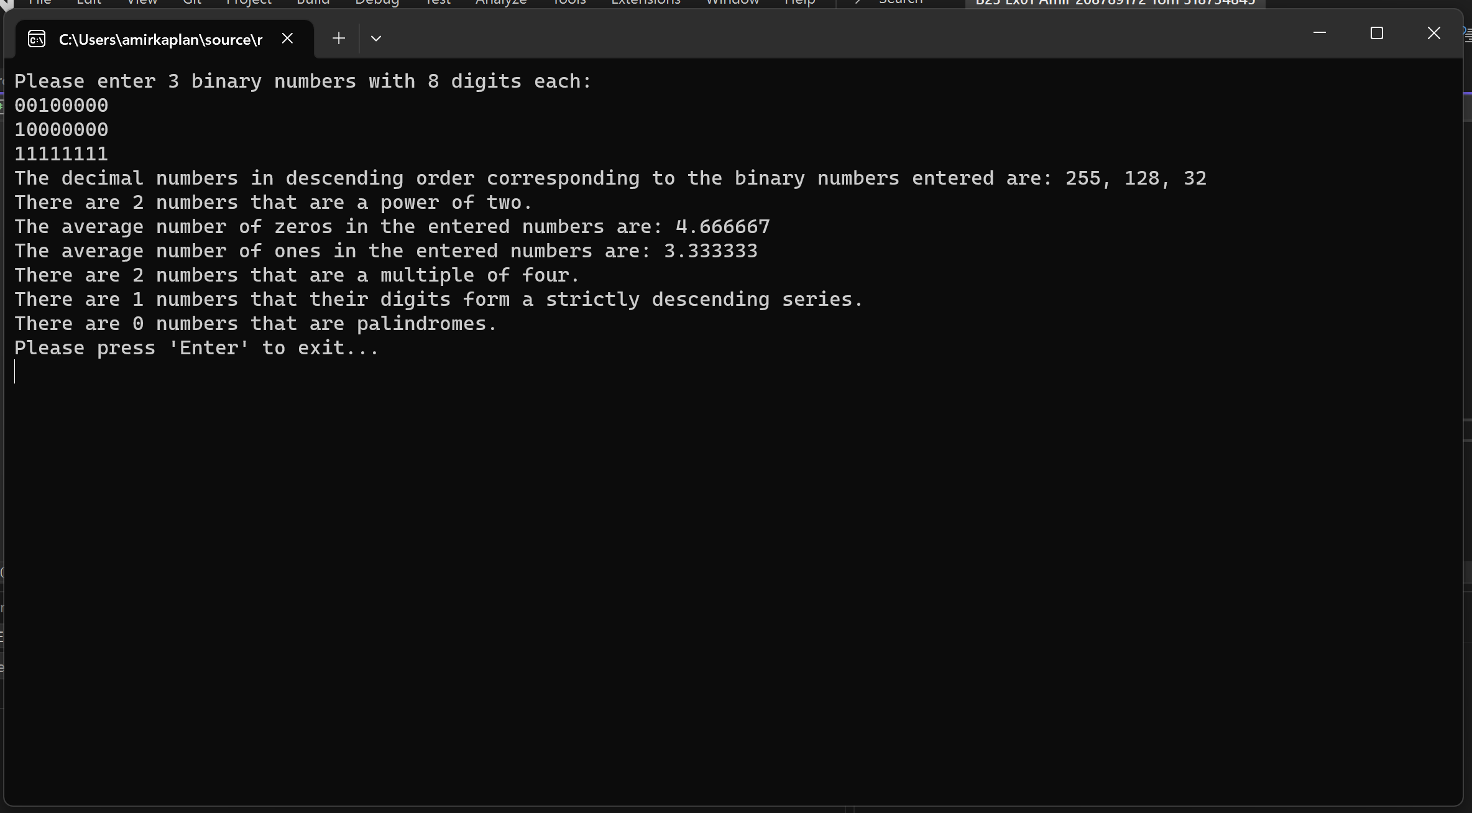

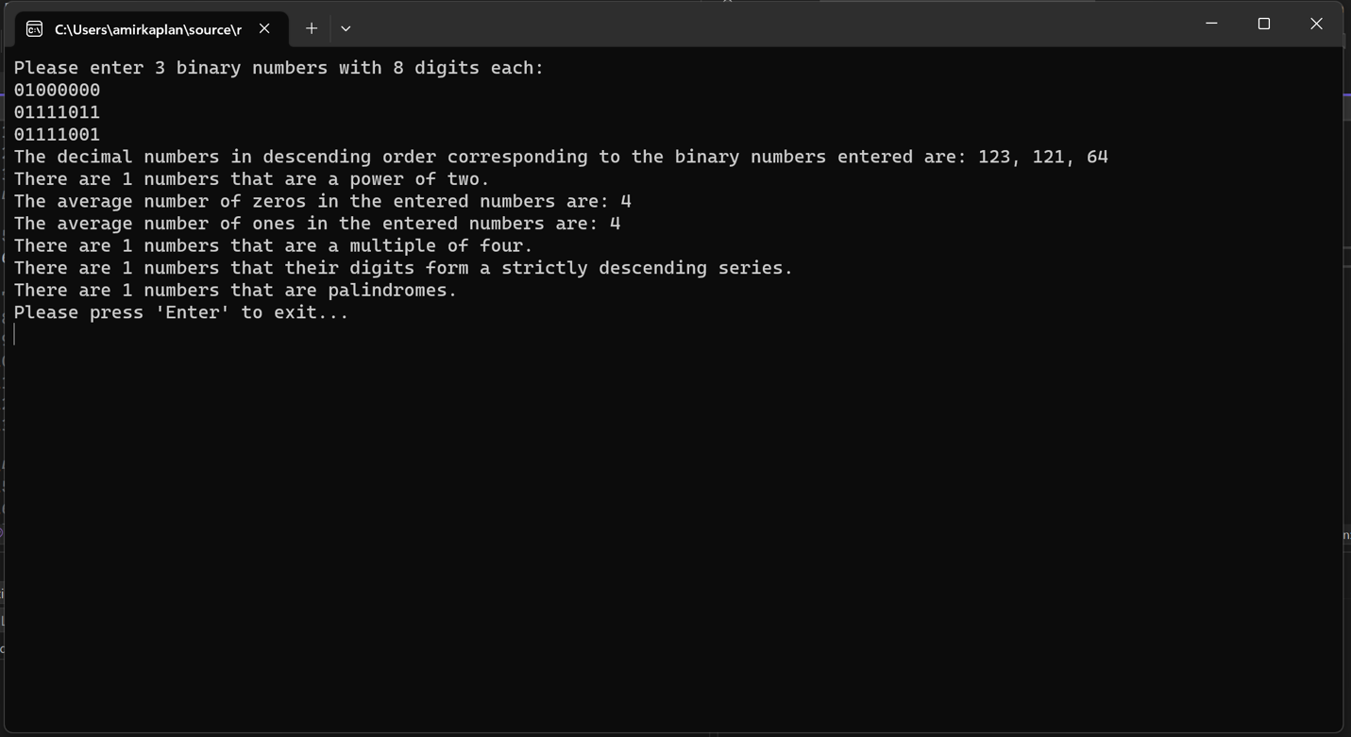

**Ex01_01:**

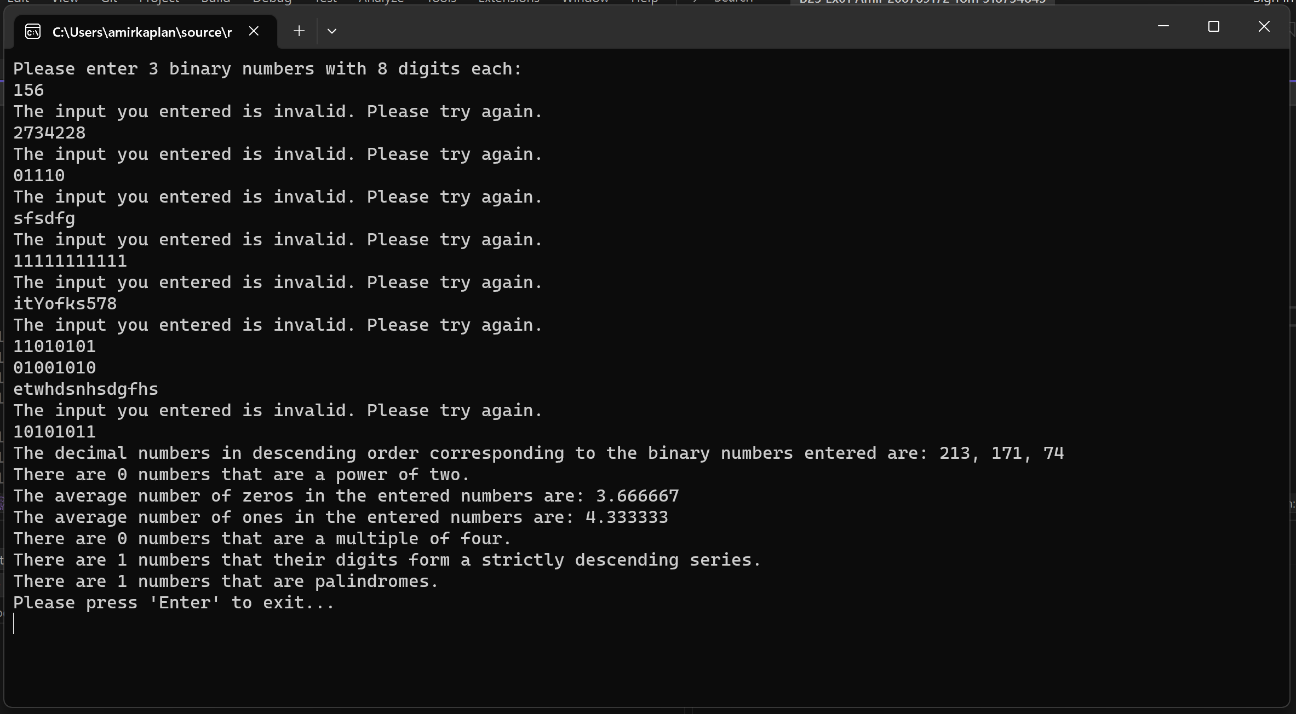

**Ex01_02:**

**Ex01_03:**

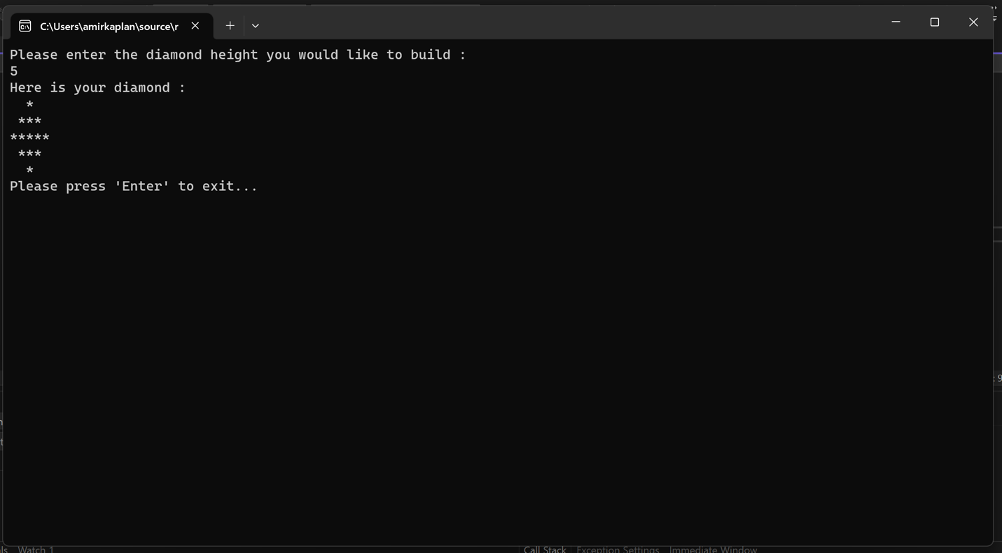

**Ex01_03:**

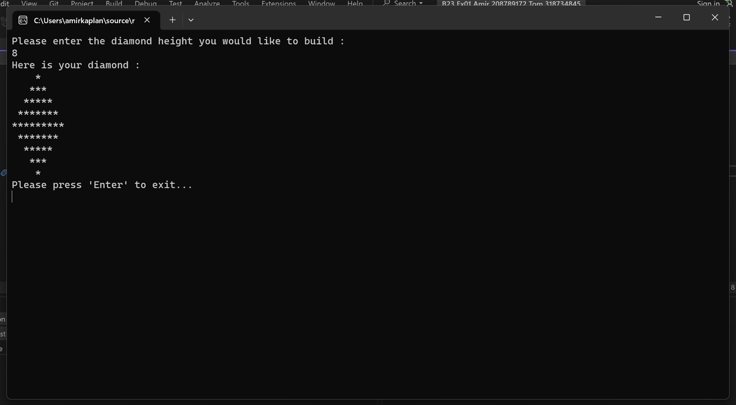

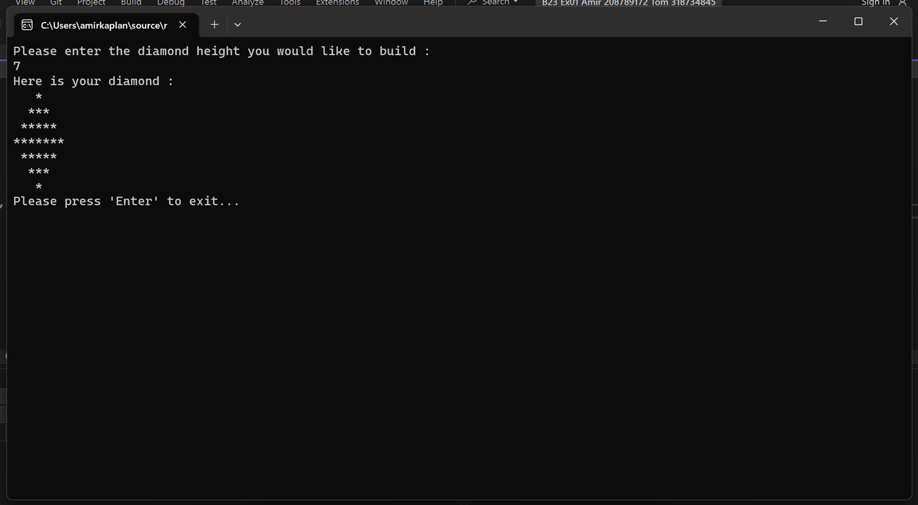

**Ex01_04:**

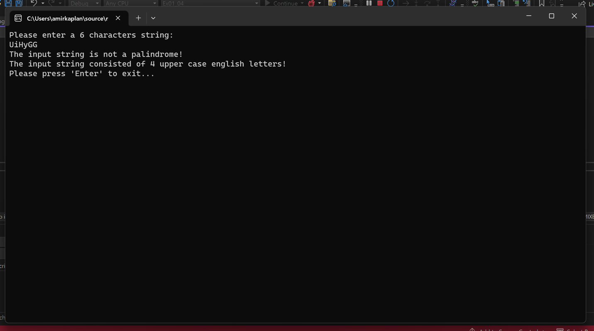

**Ex01_04:**

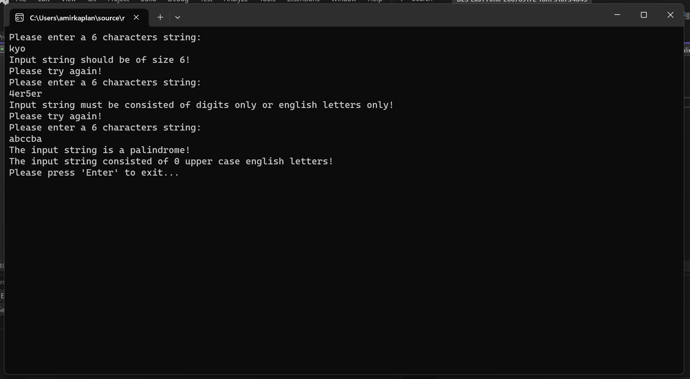

**Ex01_05:**

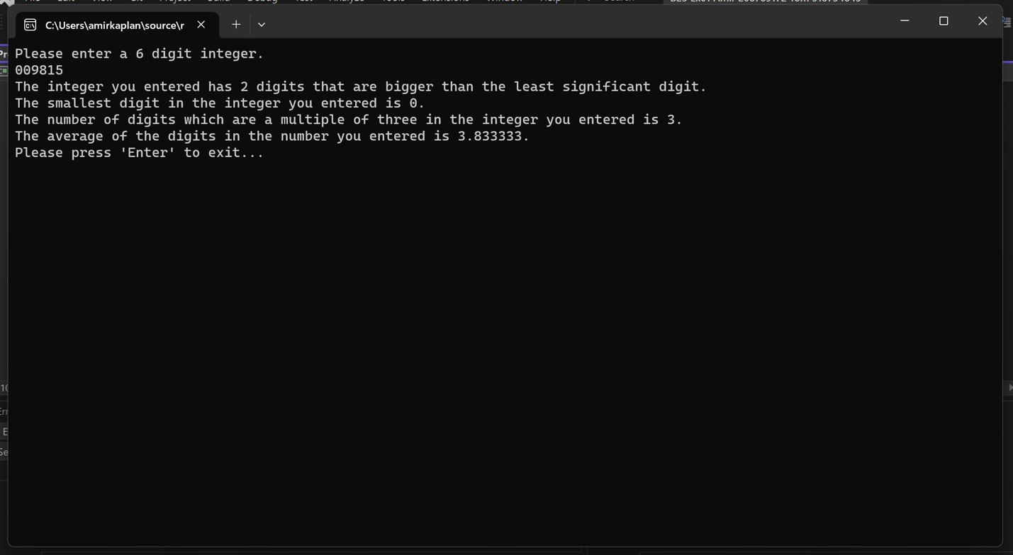

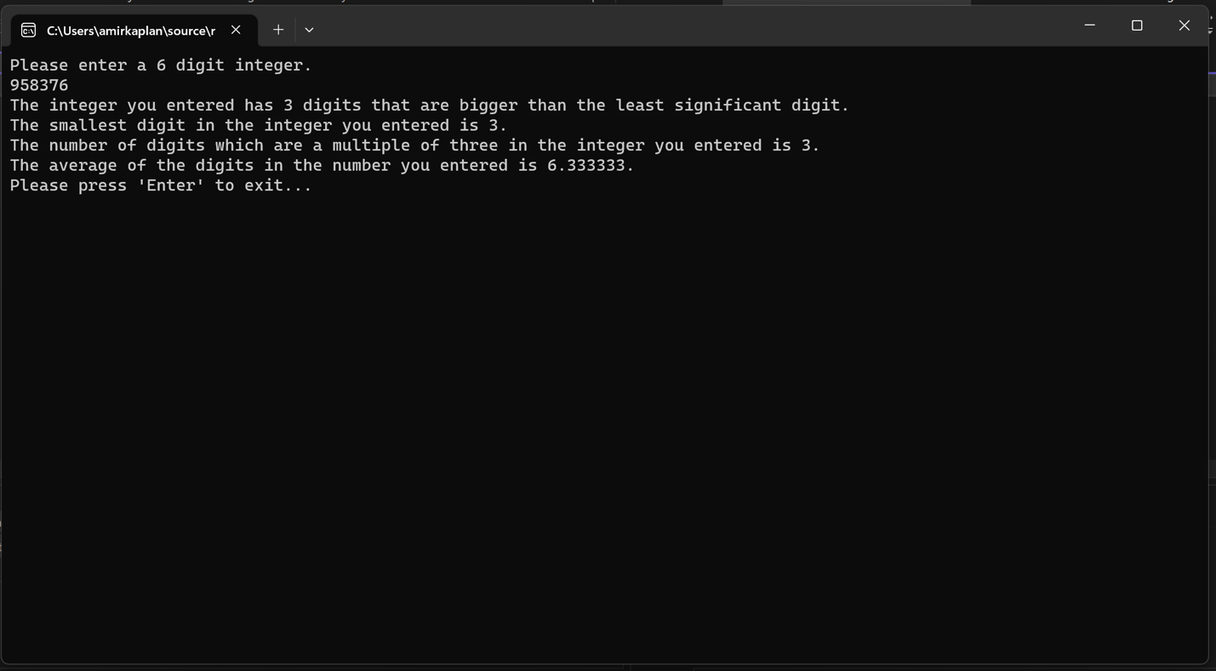

**Ex01_05:**

